## ELK日志处理之metricbeat服务器性能监控安装总结

一：作用

监控服务器的cpu使用内存使用等信息

二：安装环境与配置

操作系统：ubuntu

elk版本：6.3.2

安装过程

一：安装jdk扩展

要求：jdk8以上

网址：

<http://www.oracle.com/technetwork/java/javase/downloads/jdk8-downloads-2133151.html>

安装完成以后部署jdk的路径：

1. $PATH 查看路径

2. sudo vim /etc/sudoers

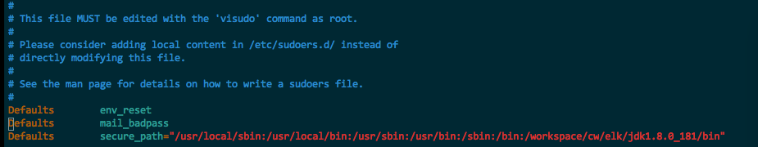

修改路径为自己的路径

3. java –version 命令查看jdk是否安装成功

二：安装elasticsearch

网址：<https://www.elastic.co/downloads> 下载自己需要的elasticsearch 跟kibana 注意：两者版本应相同

1. 解压完包以后进入文件的config文件夹
2. 在elasticsearch中修改配置

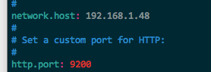

network.host为主机ip

1. 切换到bin目录下使用 ./elasticsearch命令启动elasticsearch

可能会出现的报错：

1. **Java HotSpot(TM) 64-Bit Server VM warning: INFO: os::commit_memory(0x0000000085330000, 2060255232, 0) failed; error='Cannot allocate memory' (errno=12)**

解决办法：

1.在vagrantfile加大虚拟机的内存

2.修改config中jvm.options中的配置

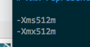将这两项调小

2）**max number of threads [1024] for user [elasticsearch] is too low, increase to at least [2048]**

**解决办法：**

修改 /etc/security/limits.d/90-nproc.conf

*          soft    nproc     1024

*          soft    nproc     2048

3) **max virtual memory areas vm.max_map_count [65530] is too low, increase to at least [262144]**

解决办法：

修改/etc/sysctl.conf配置文件，

cat/etc/sysctl.conf | grep vm.max_map_count  
vm.max_map_count=262144

如果不存在则添加

echo "vm.max_map_count=262144" >>/etc/sysctl.conf

4) max file descriptors [65535] for elasticsearch process likely too low, increase to at least [65536]

解决办法：

vi /etc/security/limits.conf

添加如下内容:

* soft nofile 65536

* hard nofile 131072

* soft nproc 2048

* hard nproc 4096

5）

错误内容：不能以root用户运行elasticsearch

解决办法：新建用户跟用户组 将elasticsearch文件夹切换到新建 的用户下

vagrant下无法修改权限可将整个问价夹拷贝到根目录下

4.在浏览器中输入配置的ip加端口号查看是否成功

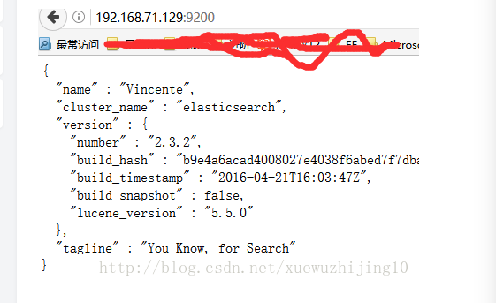

表示启动成功

三：安装kibana

1.解包完成后修改config中的kibana.yml文件

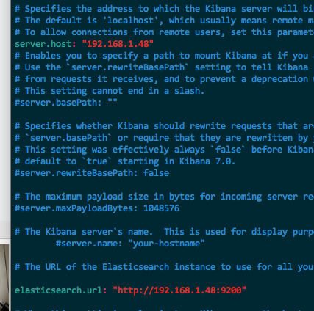

ip与上文中配置相同

2.启动kibana： 切换到bin目录下使用./kibana命令启动

3.查看启动：浏览器中输入ip加端口号

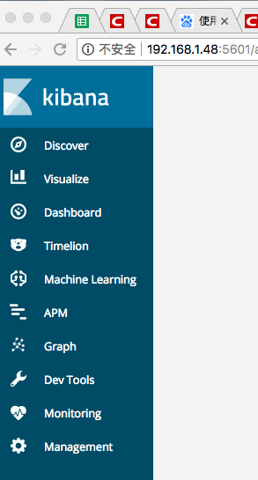表示启动成功

四：安装metricbeat

1.网址<https://www.elastic.co/downloads/beats/metricbeat>

2.修改配置文件metricbeat.yml

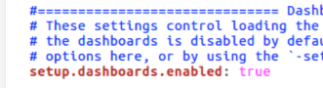

将原有的false改为true

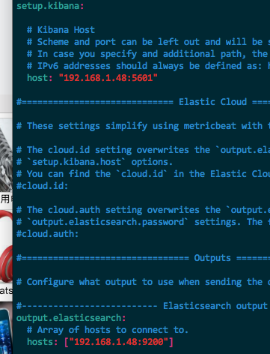

将原有的localhost修改为服务器ip

3.启动metricbeat：使用命令./metricbeat -e -c metricbeat.yml -d "publish"

启动

在kibana可视化界面中dashboard的[[Metricbeat System] Host overview](http://192.168.1.48:5601/app/kibana#/dashboard/79ffd6e0-faa0-11e6-947f-177f697178b8)

及可查看服务器性能

需要监控多台服务器时 在每台服务器安装metricbeat即可

metricbeat可传递的参数可在metricbeat.reference.yml文件的model:system处修改

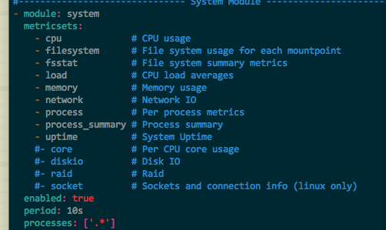

cpu: cpu使用情况

filesystem：文件系统使用每个挂载点

fsstat：文件系统总结指标

load：CPU平均负载

memory：内存使用情况

network：网络

process：每个进程的指标

process_summary：进程总结

uptime：系统正常运行时间